

**Especificación de requisitos de software**

**Proyecto: SIGD (Sistema de Gestión documental)**

Revisión 2021



# Instrucciones para el uso de este formato

*Este formato es una plantilla tipo para documentos de requisitos del software, adaptado para su uso en el tecnólogo de Análisis y Desarrollo de Sistemas de Información del Centro de Servicios Financieros del SENA.*

*Está basado y es conforme con el estándar IEEE Std 830-1998.*

*Las secciones que no se consideren aplicables al sistema descrito podrán de forma justificada indicarse como no aplicables (NA).*

*Notas:*

*Los textos en color azul son indicaciones que deben eliminarse y, en su caso, sustituirse por los contenidos descritos en cada apartado.*

*Los textos entre corchetes del tipo “” permiten la inclusión directa de texto con el color y estilo adecuado a la sección, al pulsar sobre ellos con el puntero del ratón.*

*Los títulos y subtítulos de cada apartado están definidos como estilos de MS Word, de forma que su numeración consecutiva se genera automáticamente según se trate de estilos “Titulo1, Titulo2 y Titulo3”.*

*La sangría de los textos dentro de cada apartado se genera automáticamente al pulsar Intro al final de la línea de título. (Estilos Normal indentado1, Normal indentado 2 y Normal indentado 3).*

*El índice del documento es una tabla de contenido que MS Word actualiza tomando como criterio los títulos del documento.*

*Una vez terminada su redacción debe indicarse a Word que actualice todo su contenido para reflejar el contenido definitivo.*

[De la plantilla de formato del documento © & Coloriuris http://www.qualitatis.org](http://www.qualitatis.org/)

.

# Ficha del documento

|  |  |  |  |  |
| --- | --- | --- | --- | --- |
| **Fecha** | **Autor** | **Revisión** | **Revisor** | **Verificado dep. calidad.** |
| 26/02/2021 | * Jhon Stiven Bernal Goyeneche * Nicolás Alejandro Calderón * Yinesca Narváez Tinoco * Angela Patricia Soto López | 1 | Dilinger Aragón Perea |  |

# Contenido

**FICHA DEL DOCUMENTO 3**

**CONTENIDO 4**

**1 INTRODUCCIÓN 5**

**1.1 Propósito 5**

**1.2 Alcance 5**

**1.3 Personal involucrado 5**

**1.4 Definiciones, acrónimos y abreviaturas 5**

**1.5 Referencias 5**

**2 DESCRIPCIÓN GENERAL 6**

**2.1 Perspectiva del producto 6**

**2.2 Funcionalidad del producto 6**

**2.3 Características de los usuarios 6**

**2.4 Restricciones 6**

**2.5 Suposiciones y dependencias 6**

**2.6 Evolución previsible del sistema 6**

**3 REQUISITOS ESPECÍFICOS 6**

**3.1 Requisitos comunes de los interfaces 7**

3.1.1 Interfaces de usuario 7

3.1.2 Interfaces de hardware 7

3.1.3 Interfaces de software 7

3.1.4 Interfaces de comunicación 7

**3.2 Requisitos funcionales 7**

**3.3 Requisitos no funcionales 8**

**3.4 Otros requisitos 9**

**4 APÉNDICES 9**

1. **Introducción**

El presente documento expone la especificación de requisitos de Software (ERS) del sistema de Información **S.I.G.D** Propuesto para el hospital San Andrés E.S.E Tumaco cuyo propósito principal es optimizar los procesos de estandarización, organización, administración y control de documentos.

## Propósito

El propósito de este documento es definir los requisitos que tendrá el sistema S.I.G.D, adicionalmente el alcance y las especificaciones del proyecto que permitan su desarrollo e implementación para la posterior optimización de los procesos de estandarización, organización administración y control de documentos donde intervienen gerente, jefe de archivo y auxiliar de archivo.

## Alcance

* Nuestro sistema de información SIDG (**Sistema de Gestión Documenta**l) permitirá que el auxiliar de archivo registre los documentos solicitados dentro del hospital, cumpliendo con las normas establecidas en el archivo general de la nación.
* Facilitará al jefe de archivo consultar y verificar los documentos registrados previamente por el auxiliar de archivo, cumpliendo con las normas establecidas por el hospital y el programa de gestión documental de la nación (Ley 594 del 2000).
* Permitirá al Gerente verificar, consultar y solicitar los formatos de documentos cumpliendo con las normas ISO que evitan la pérdida de información (ISO 14001 (Gestion medio ambiente), ISO 31000(Gestor de riesgo), ISO 27001 e ISO 9001), archivo general de la nación, y programa de gestión documental.  
    
  Acciones que no realizará el sistema:
* No contará con sistemas de geolocalización.
* No involucra gestión de talento humano.
* No se va a relacionar con recursos económicos del hospital.

## Personal involucrado

|  |  |
| --- | --- |
| Nombre | Angela Patricia Soto López |
| Rol | Analista/Desarrollador |
| Categoría profesional | Tecnólogo |
| Responsabilidades | Realizar las investigaciones, especificaciones, modelos, programación y diseño en sistemas de información, en base a los requisitos del cliente. |
| Información de contacto | Apsoto3@misena.edu.co |

*.*

|  |  |
| --- | --- |
| Nombre | Jhon Stiven Bernal Goyeneche |
| Rol | Analista/Desarrollador |
| Categoría profesional | Tecnólogo |
| Responsabilidades | Realizar las investigaciones, especificaciones, modelos, programación y diseño en sistemas de información, en base a los requisitos del cliente. |
| Información de contacto | Jsbernal372@misena.edu.co |

|  |  |
| --- | --- |
| Nombre | Yinesca Narváez Tinoco |
| Rol | Analista/Desarrollador |
| Categoría profesional | Tecnólogo |
| Responsabilidades | Realizar las investigaciones, especificaciones, modelos, programación y diseño en sistemas de información, en base a los requisitos del cliente. |
| Información de contacto | Ynarvaez362@mizsena.edu.co |

|  |  |
| --- | --- |
| Nombre | Nicolás Alejandro Calderón Cantor |
| Rol | Analista/Desarrollador |
| Categoría profesional | Tecnólogo |
| Responsabilidades | Realizar las investigaciones, especificaciones, modelos, programación y diseño en sistemas de información, en base a los requisitos del cliente. |
| Información de contacto | nicalderon@misena.edu.co |

## Definiciones, acrónimos y abreviaturas

## Estandarización: Es un proceso en el S.I en la cual se sistematiza, digita, organiza y administra de forma prolongada los documentos almacenados en cajas ordenadas por orden alfabético. Archivo: Conjunto ordenado de ciertos documentos tanto recibidos, como creados por una entidad. Gestión documental: Conjunto de procesos que se enfocan en la revisión, almacenamiento y recuperación de los documentos y de la información de importancia que se manejan al interior de una empresa.

**Acrónimos***:*

S.I: Sistema de informaciónS.I.G.D (Sistema de gestión documental)

* 1. ***Referencias***

|  |  |  |  |  |
| --- | --- | --- | --- | --- |
| **Referencia** | **Título** | **Ruta** | **Fecha** | **Autor** |
| 1 | Gestión documental | Función pública (Instrumentos de gestión de información pública) | 26/02/2021 | Gobierno de Colombia |
| 2 | Formato IEEE830 | Proyecto SOMA | 26/02/2021 | Sergio Riaño  Brayan Riaño  Gerson Soto  Camilo Naranjo |
| 3 | Programa de Gestión documental | Archivo general de la nación | 26/02/2021 | Gobierno de Colombia |
| 4 | Especificación de requerimientos de Software | Página web V/sure | 26/02/2021 | Pauline |

# Descripción general

## Perspectiva del producto

Buscamos implementar un S.I que cumpla con las especificaciones archivadas en este documento, teniendo en cuenta sus restricciones, suposiciones y mejoras con el paso del tiempo, de esa forma se busca llegar al objetivo de optimizar los procesos generados en gestión documental registros, verificaciones y consultas que realizará tanto el auxiliar de archivo como el hospital.

El S.I. de información es completamente independiente de otros, ya que, no tiene ningún tipo de vinculación con sistemas anteriores al mismo.

## Funcionalidad del producto

Nuestro S.I. facilitará a los Usuarios la forma en la que realiza registro, consulta, verificación, y/o solicitud de documentos de forma sistemática, tanto para el auxiliar de archivo y el jefe de archivo como para el gerente y una estandarización documental mucho más cómoda al que se maneja actualmente, permitiendo una atención casi inmediata gracias al apoyo del sistema.

En los siguientes diagramas observaremos lo que cada actor involucrado en el S.I. puede realizar, según su respectivo módulo y función de usuario:

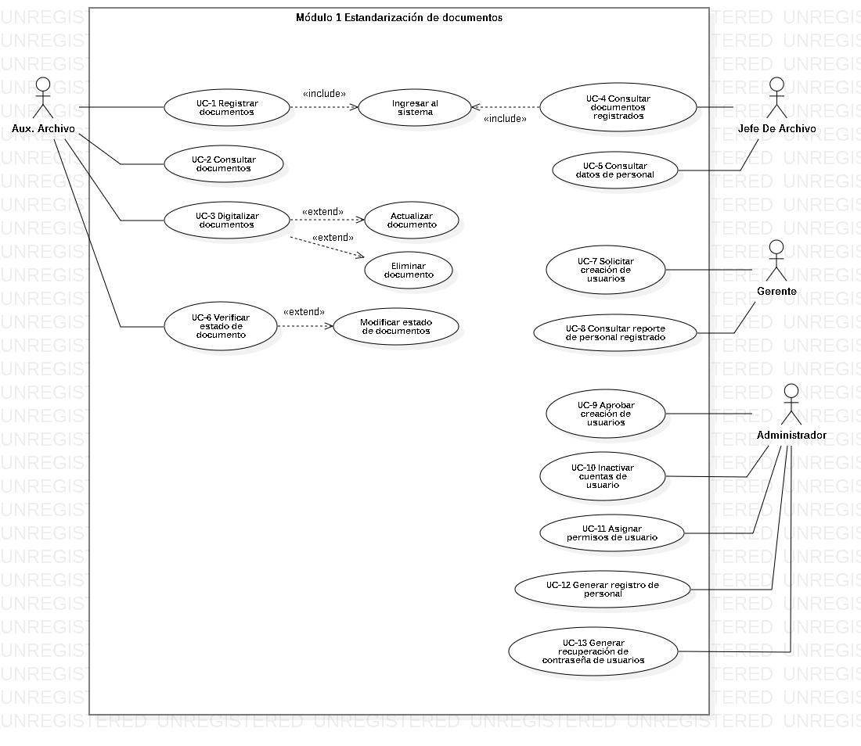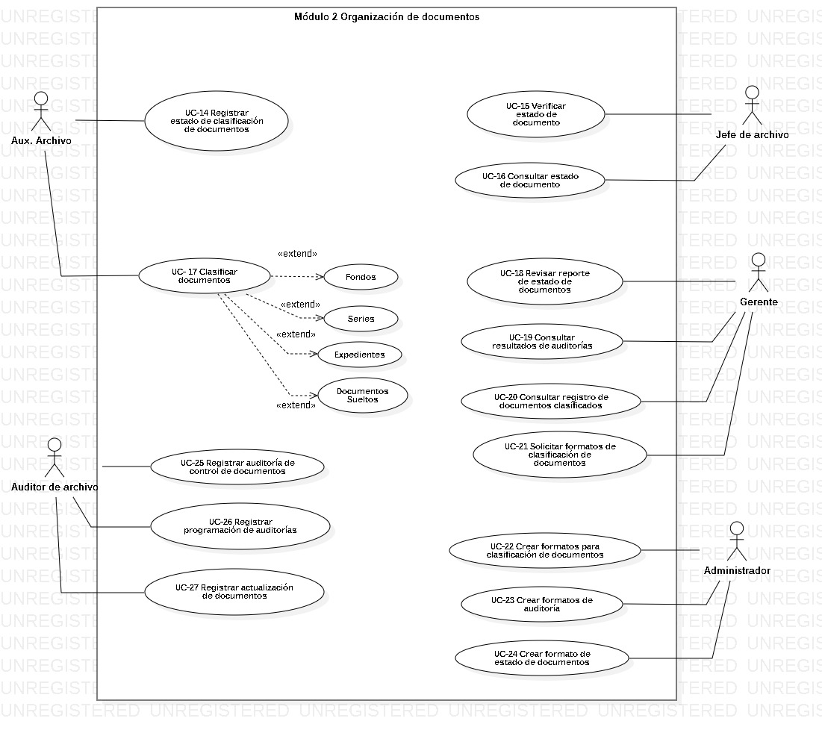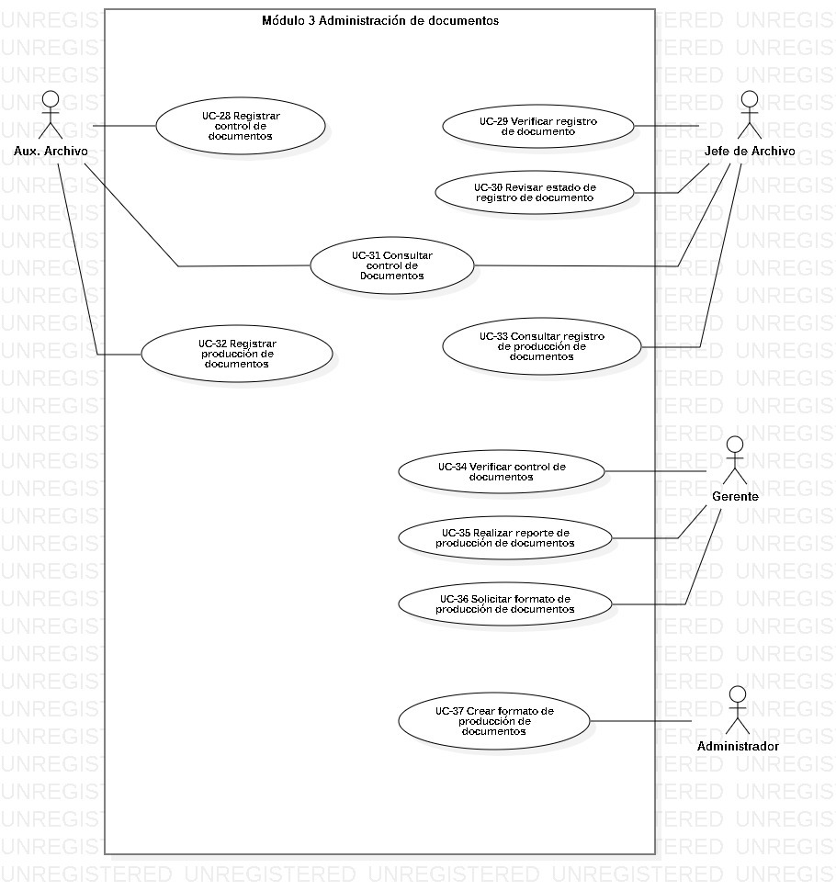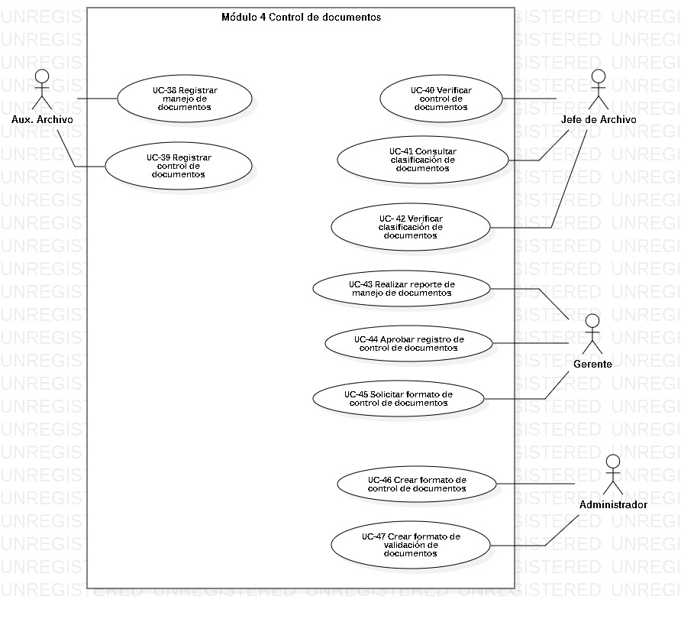

## Características de los usuarios

|  |  |
| --- | --- |
| Tipo de usuario | Gerente |
| Formación | Profesional |
| Habilidades | Manejo de ofimática y web |
| Actividades | Realiza aprobaciones de documentos, solicita la creación de los documentos requeridos en cada proceso de la gestión documental. Supervisa el manejo de los documentos dentro de la entidad. |

|  |  |
| --- | --- |
| Tipo de usuario | Jefe de archivo |
| Formación | Profesional |
| Habilidades | Manejo de ofimática y web |
| Actividades | Realiza verificaciones de documentos consulta de los mismos y supervisa el control directo de los documentos según en el estado que se encuentren. |

|  |  |
| --- | --- |
| Tipo de usuario | Auxiliar de archivo |
| Formación | Básica o profesional |
| Habilidades | Manejo de ofimática y web |
| Actividades | Realiza estandarización, clasificación, orden, manejo, trámite y eliminación de ser requeridos, documentos de forma alfabética de acuerdo al estado en que se encuentren. |

|  |  |
| --- | --- |
| Tipo de usuario | Administrador |
| Formación | Profesional |
| Habilidades | Manejo de ofimática y web |
| Actividades | Realiza creaciones de documentos acorde a solicitud del personal, controla la base de datos de los usuarios y realiza recuperaciones de los mismos. |

## Restricciones

* El Sistema de Información estará desarrollado en el lenguaje de programación JAVA, tendrá un gestor de base de datos MySQL 6.2 - 8.0 y estará diseñado en HTML.
* El sistema debe ser compatible con buscadores como Chrome, Firefox, Opera y Edge.
* No contará con sistemas de geolocalización.
* No involucra gestión de talento humano.
* No se va a relacionar con recursos económicos del hospital.

## Suposiciones y dependencias

* Para obtener un funcionamiento óptimo y sin fallas debemos tener las últimas versiones de sistemas operativos y navegadores, para que de esa forma el cliente verifique que el S.I. cumpla con las expectativas esperadas.
* El S.I. obligatoriamente debe tener acceso a internet.
* Los equipos del hospital deben ser completamente compatibles con los requisitos del sistema (Interfaces de Software y Hardware).

## Evolución previsible del sistema

Para futuras actualizaciones se espera desarrollar:

- Brindar un soporte a nuevas versiones dentro del sistema

- Estandarización adecuada de los documentos a escala real.

- Una interacción más completa con el usuario (ej.: Chats, Video llamadas, etc.)

- La implementación de un sistema de rastreo.

# Requisitos específicos

## Requisitos comunes de los interfaces

*Descripción detallada de todas las entradas y salidas del sistema de software.*

### Interfaces de usuario

*Describir los requisitos del interfaz de usuario para el producto. Esto puede estar en la forma de descripciones del texto o pantallas del interfaz. Por ejemplo, posiblemente el cliente ha especificado el estilo y los colores del producto.*

*Describa exacto cómo el producto aparecerá a su usuario previsto.*

### Interfaces de hardware

*Especificar las características lógicas para cada interfaz entre el producto y los componentes de hardware del sistema. Se incluirán características de configuración.*

### Interfaces de software

*Indicar si hay que integrar el producto con otros productos de software. Para cada producto de software debe especificarse lo siguiente:*

* + - *Descripción del producto software utilizado*
    - *Propósito del interfaz*
    - *Definición del interfaz: contenido y formato*

### Interfaces de comunicación

*Describir los requisitos del interfaces de comunicación si hay comunicaciones con otros sistemas y cuales son los protocolos de comunicación.*

## Requisitos funcionales

|  |  |  |  |
| --- | --- | --- | --- |
| **No. de requisito** | **Nombre de requisito** | **Prioridad** | **Responsable** |
| **Módulo Estandarización de documentos** | | | |
| RF001 | **Registrar documentos** El sistema permite registrar los documentos | Alta | Aux de archivo |
| RF002 | **Consultar documentos** El sistema le permite consultar documentos | Alta | Aux de Archivo |
| RF003 | **Digitalizar documentos** El sistema le permite digitalizar documentos siendo previamente escaneados. | Media | Aux de archivo |
| RF004 | **Modificar documento** El Sistema le permite editar documentos | Media | Aux de Archivo |
| RF005 | **Eliminar documento** El sistema permite eliminar documentos | Alta | Aux de Archivo |
| RF006 | **Verificar estado de documento**  El sistema le permite verificar el estado del documento para su respectivo registro. | Alta | Aux Archivo |
| RF007 | **Modificar estado de documento** El sistema le permite modificar el estado del documento para cuando sea requerido. | Alta | Aux Archivo |
| RF008 | **Consultar documentos registrados** El sistema le permite consultar un listado de documentos registrados por cada auxiliar de archivo | Alta | Jefe de archivo |
| RF009 | **Consultar datos del personal** El sistema le permite consultar los datos del personal a su cargo | Alta | Jefe de archivo |
| RF010 | **Solicitar creación de usuarios** El sistema le permite solicitar la creación de usuarios. | Alta | Gerente |
| RF011 | **Consultar reporte de personal registrado** El sistemale permite consultar el reporte correspondiente del personal a su cargo del área de gestión documental | Media | Gerente |
| RF012 | **Crear usuarios** El sistema le permitirá la creación de usuarios | Alta | Administrador |
| RF013 | **Inactivar cuentas de usuarios** El sistema de permitirá inactivar cuentas de usuario con alto tiempo de inactividad | Alta | Administrador |
| RF014 | **Asignar permisos de usuario** El sistema permite asignar permisos de usuario cuando el gerente los solicite | Alta | Administrador |
| **No. de requisito** | **Nombre de requisito** | **Prioridad** | **Responsable** |
| **Módulo Organización de documentos** | | | |
| RF015 | **Registrar estado de clasificación de documentos** El sistema le permite registrar el estado de clasificación de documentos según protocolos de la gestión documental del hospital. | Alta | Aux de archivo |
| RF016 | **Clasificar documentos** El sistema permite clasificar los documentos como por fondos, series, expedientes o documentos sueltos | Alta | Aux Archivo |
| RF017 | **Verificar clasificación de documentos** El sistema permite verificar la clasificación de los documentos realizados por el aux de archivo | Alta | Jefe de archivo |
| RF018 | **Consultar estado de clasificación de documento** El sistema permite consultar el estado de clasificación de documento para realizar con el tratamiento de los documentos | Media | Jefe de archivo |
| RF019 | **Revisar reporte de estado de documentos** El sistema permite revisar el reporte de estado a través del registro de estado de documentos | Alta | Gerente |
| RF020 | **Consultar resultados de auditoría** El sistema permite consultar resultado de auditoría basado en la organización y clasificación de documentos | Media | Gerente |
| RF021 | **Consultar registro de documentos clasificados** El Sistema permite consultar los registros de documentos clasificados para realizar respectivo manejo de documento | Media | Gerente |
| RF022 | **Solicitar formatos de clasificación de documentos** El sistema permite solicitar formatos de clasificación de documentos para la optimización del área | Alta | Gerente |
| RF023 | **Registrar auditoría de control de documentos** El sistema permite registrar auditoría de control de documentos para supervisión del manejo de documentos | Alta | Auditor |
| RF024 | **Registrar programación de auditorías** El sistema permite registrar la programación de auditoría dentro de las instalaciones del hospital en el área de gestión documental. | Alta | Auditor |
| RF025 | **Registrar actualización de documentos** El sistema permite registrar las actualizaciones de los documentos aprobados por el gobierno nacional y soportado por el archivo general de la nación | Alta | Auditor |
| RF026 | **Crear formatos de clasificación de documentos** El sistema permite crear formatos de clasificación de documentos adecuados bajo la ley 594 del 2000 (Programa de Gestión documental) | Alta | Administrador |
| RF027 | **Crear formatos de auditoría** El sistema permite crear formatos de auditoría avalados por el comité interno de archivo | Media | Administrador |
| **No. de requisito** | **Nombre de requisito** | **Prioridad** | **Responsable** |
| **Módulo Administración de documentos** | | | |
| RF028 | **Registrar control de documentos** El sistema permite registrar control de documentos para su adecuada administración dentro del área de gestión documental. | Alta | Aux de Archivo |
| RF029 | **Consultar control de documentos**  El sistema permite consultar el control de documentos registrados dentro del mismo. | Media | Aux de Archivo – Jefe de Archivo |
| RF030 | **Registrar producción de documentos** El sistema permite registrar la producción de documentos generados en el área de gestión documental del hospital. | Alta | Aux de Archivo |
| RF031 | **Consultar registro de producción de documentos** El sistema permite consultar el registro de documentos producidos dentro del área de gestión documental del hospital. | Media | Jefe de archivo |
| RF032 | **Verificar control de documentos** El sistema permite verificar control de documentos dentro del área de gestión documental del hospital. | Alta | Gerente |
| RF033 | **Realizar reporte de producción de documentos** El sistema permite realizar reporte de producción registrados por el auxiliar de archivo | Alta | Gerente |
| RF034 | **Solicitar formato de producción de documentos** El sistema permite solicitar formato de producción de documentos para la optimización de los tiempos en el área de gestión documental. | Media | Gerente |
| RF035 | **Crear formato de producción de documentos** El sistema permite crear formatos de producción de documentos avalado por el archivo general de la nación**.** | Alta | Administrador |
| **No. de requisito** | **Nombre de requisito** | **Prioridad** | **Responsable** |
| **Módulo Control de documentos** | | | |
| RF036 | **Registrar manejo de documentos** El sistema permite registrar el manejo de documentos para continuar con el proceso de la gestión de los documentos en el hospital. | Alta | Aux de Archivo |
| RF037 | **Consultar clasificación de documentos** El sistema permite consultar la clasificación de los documentos registrados por el aux de archivo. | Media | Jefe de Archivo |
| RF038 | **Realizar reporte de manejo de documentos** El sistema permite realizar reportes de manejo de documentos avalado por el archivo general de la nación. | Alta | Gerente |
| RF039 | **Aprobar registro de control de documentos** El sistema permite aprobar los registros de control de documentos suministrados por el aux de archivo. | Alta | Gerente |
| RF040 | **Solicitar formato de control de documentos**  El sistema permite solicitar formato de control de documentos avalado por el archivo general de la nación. | Media | Gerente |
| RF041 | **Crear formato de control de documentos** El sistema permite crear formato de control de documentos avalada por el control interno de archivo y el archivo general de la nación | Alta | Administrador |

## Requisitos no funcionales

|  |  |  |  |  |
| --- | --- | --- | --- | --- |
| **No. de requisito** | **Nombre de requisito** | **Tipo** | **Prioridad** | **Responsable** |
| RNF001 | El sistema deberá mostrar el formulario de registro y si es necesario los campos obligatorios | Usabilidad | Media | Sistema |
| RNF002 | El sistema no hará registro de cuenta hasta que se llene el formulario con los datos obligatorios | Accesibilidad | Alta | Sistema |
| RNF003 | El sistema no permitirá a determinado usuario acceder a los menús de otros roles que no sean el establecido | Seguridad | Alta | Sistema |
| RNF004 | El sistema negará el acceso al usuario que no ingrese su clave o usuario correctamente. | Seguridad | Alta | Sistema |
| RNF005 | El sistema debe validar los datos que se introduzcan en las casillas de los diferentes formularios. | Usabilidad | Media | Sistema |
| RNF006 | Luego del registro de usuario el sistema debe enviar un correo para la activación de la cuenta. | Accesibilidad | Alta | Sistema |
| RNF007 | El sistema impedirá a determinado usuario el acceso a los datos de otros usuarios. | Seguridad | Alta | Sistema |
| RNF008 | Después de 15 minutos de actividad el sistema cerrará automáticamente la sesión de usuario (Aux de archivo) | Usabilidad | Media | Sistema |
| RNF009 | El sistema le dará la posibilidad al usuario de descargar historiales o documentos determinados | Usabilidad | Media | Sistema |
| RNF010 | El sistema pedirá la contraseña después de realizar modificaciones a los datos del usuario para validar la cuenta. | Seguridad | Alta | Sistema |
| RNF011 | El sistema debe mostrar obligatoriamente los mensajes de error o éxito, según sea el caso necesario. | Usabilidad | Alta | Sistema |
| RNF012 | El sistema debe reconocer el rol del usuario que está accediendo y mostrarle el menú correcto. | Seguridad / Usabilidad | Alta | Sistema |
| RNF013 | El sistema debe enviar un reporte de errores si se da el caso. | Usabilidad / Fiabilidad | Alta | Sistema |
| RNF014 | El sistema debe estar disponible dentro del tiempo de actividad del hospital | Disponibilidad | Alta | Sistema |
| RNF015 | El sistema debe ser accesible desde cualquier plataforma. | Portabilidad | Alta | Sistema  /desarrollador |
| RNF016 | El sistema debe contar con una copia de respaldo de la información alojada en el | Usabilidad /Fiabilidad | Alta | Sistema |
| RNF017 | El sistema debe ponerse a prueba para evitar fallos en la ejecución del mismo. | Seguridad | Alta | Desarrollador |
| RNF018 | El sistema debe contar con tiempos de respuesta menores a 1 minuto, si se excede la cuota de tiempo este debe mostrar un mensaje. | Usabilidad | Alta | Sistema |
| RNF019 | El sistema debe soportar el manejo de gran cantidad de información durante el proceso | Rendimiento | Alta | Sistema |
| RNF020 | El sistema debe soportar el idioma español e inglés. | Portabilidad | Alta | Sistema  desarrollador |

#### Tipos de Requisitos No Funcionales

**Seguridad**

* El sistema debe tener como base la seguridad de los datos que se encuentren alojados en él.
* El sistema debe verificar los datos de ingreso que le sean puestos.

**Fiabilidad**

* El sistema debe ser puesto a prueba de manera continua y en especial antes de ser presentado.
* El sistema debe recuperarse en el menor tiempo posible de los fallos que se presenten

**Disponibilidad**

* El sistema estará disponible en entorno web y funcionará en los horarios de atención manejados por la empresa

**Mantenibilidad**

* El sistema debe tener documentación entendible y que permita su mantenimiento con facilidad.

**Portabilidad**

* El sistema será accesible si se dispone con conexión a internet
* El sistema estará disponible para los sistemas operativos Linux y Windows.
* El sistema será portable para los exploradores Chrome, Mozilla, Safari y Opera.

**Usabilidad**

* El sistema debe tener una interfaz que se pueda entender con facilidad y que sea agradable a la vista del usuario
* El sistema informará al usuario cuando realice acciones no permitidas o cuando le haga falta datos por completar.

## Otros requisitos

# Apéndices

*Pueden contener todo tipo de información relevante para la SRS pero que, propiamente, no forme parte de la SRS.*